MATERIAL DE REFLEXIÓN – DERECHOS DEL NIÑO
Tercer Ciclo de Primaria

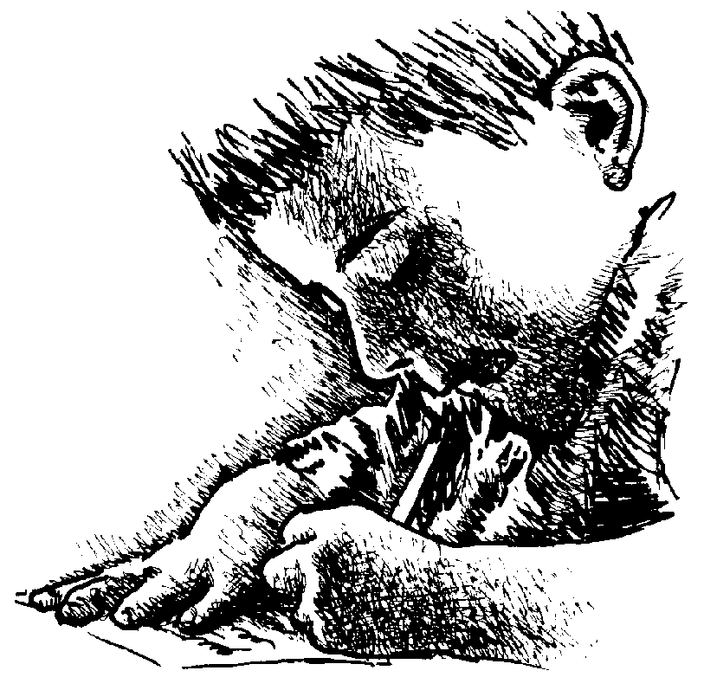
Equipo de Urgencias Educativas
La Salle – Andalucía


Derechos del Niño
Tercer Ciclo PrimariaReflexión 1
Todos los niños tienen el derecho a la educación

Por: Los niños periodistas de Trou du Nord Transcripción y adaptación: Patrique Lamour
Febrero de 2001

A través de un canto titulado "a la yon gwo pwoblem" (Que dilemna tan grande) los niños de Trou du Nord, una localidad del Norte de Haití, expresan que el país padece de serios problemas.

75% de los niños en edad escolar no frecuentan las escuelas.

Entonces, incitan a los ciudadanos a juntarse para resolver este problema que dificulta el desarrollo del país.

"An nou lonje men ba yo, pou yo pa fin peri, timoun yo se inosan ba yo edikasyon" (Demos la mano a los niños, eduquemos a ellos para salvarles), cantan juntos en un estribillo melodioso.

Muchos padres no pueden mandar a sus hijos a la escuela, a pesar de su motivación para hacerlo.

Los niños tienen derecho al respeto y a la educación. Cumpliendo con estos derechos se prepara un país más hermoso, sostienen ellos.

Lourdina Pierre de 13 años cuenta la historia de Zoubouta, una niña que vivía en el campo. Sus padres no sabían ni leer ni escribir. Un día, Zoubouta decidía pasear un momento.

"En el camino, encontró a niños que van a la escuela. De regreso a casa, dice a sus padres: ‘Acabo de encontrar a niños que van a la escuela y a mi no me enviaron, verdad.”

Los padres de Zoubouta fingieron no haber oído nada. Un otro día, con escuchar la radio, se convencieron de la necesidad de mandar a sus hijos a la escuela.

"Zoubouta se alegró, sus papás también," concluyó Lourdina.

Todos los padres debieran actuar así, enviando a sus hijos a la escuela. Una marca del respeto que se debe a los derechos de todos los niños.

"¡Qúe bueno ver a todos los niños ir a la escuela! ¡Qúe maravilla ver a todos escolarizados! Asi servirán a su país y serán útiles donde quiera que se encuentren".

"Los niños necesitan ir a la escuela para tener una buena educación y ayudar a su país," se exclaman en coro.

"En cuanto a Uds. los padres, sean unidos para el progreso del país. Hagan todo lo que quieren, imploren a Dios para que los niños puedan ir a la escuela," concluyen en esta canción.

Pierre Anslot de 12 años cuenta: "Un día, una madre que despreció y golpeó a su hija, porque ella la pidió que la mandara a la escuela.

"Los vecinos la aconsejaron satisfacer la solicitud de su hija, pero se negó.
DERECHO A LA EDUCACION: Tenemos derecho a una educación gratuita, de calidad y que nos convierta en ciudadanos preocupados por el cumplimiento de los derechos humanos en todo el mundo.
Equipo de Urgencias Educativas - La Salle – Andalucía

"Finalmente, gracias a un encuentro de una hora con una educadora, la madre se sensibilizó y decidió enviar a su hija a la escuela."

"Es cierto que todos los niños tienen el derecho a la educación. ¿Pero saben Ustedes que tienen también la responsabilidad de estudiar?" comentó Nathalie Lambert, 15 años.

(Este artículo se alimenta de una revista realizada por los niños periodistas de Trou-du-Nord durante un seminario que tuvo lugar en Julio 2000, en el Centro Diocesano de Formación en Jacquesyl, 12 Km de Trou-du-Nord).

Preguntas para la reflexión:

¿Qué os parece la historia de estos dos niños?
¿Pensáis que sus padres hacían bien en no mandarlos a la escuela? ¿Por qué?
¿De qué forma convenceríais aunos padres que no llevan a sus hijos al colegio?

ORACION:

Señor Jesús es este mundo que vivimos hay muchos niños y niñas que no pueden ir a la escuela. Hoy queremos acordarnos de ellos y de sus padres para que sean responsables en su labor educativa.

Derechos del Niño
Tercer Ciclo PrimariaReflexión 2
La Educación es una de las claves de la evolución de la sociedad y de todos los aspectos --o casi-- de la calidad de vida. Ante todo consiste en el desarrollo de la curiosidad intelectual y hábitos de reflexión. Mejora la calidad de la vida y ayuda a los individuos a resolver problemas sociales y de medio ambiente de todo tipo; incluye la difusión de los valores, tanto en los programas de la enseñanza pública como en el aprendizaje de lo cotidiano.

En una economía globalizada en la que reina la tecnología, el saber es un poderoso factor de producción: es esencial para las naciones que quieren el crecimiento de su economía y para las personas que desean adquirir los conocimientos profesionales que necesitan para encontrar un empleo o para triunfar como trabajadores por cuenta propia.

Por otra parte, gracias a la educación, los individuos están en condiciones de participar activamente en el funcionamiento de la democracia y de hacer valer sus derechos civiles y políticos. En un mundo que se enfrenta a problemas y desafíos complejos y numerosos, la educación reviste una importancia creciente en el desarrollo de los conocimientos y de las actitudes necesarias para el análisis de los problemas y para la búsqueda de soluciones.

A menudo se asimila la educación con una fase determinada de la vida, que comienza alrededor de los 5 años y continúa en el escalón primario, luego en el secundario y a veces en el universitario, para terminar cuando comienza la vida profesional. Hay que abandonar esta concepción estrecha si se quiere sacar partido de todas las virtualidades de la educación para resolver los problemas económicos, sociales y medioambientales que se plantean.

En la mayoría de los países, la educación está lejos de realizar todo su potencial. En los países en desarrollo, se niega el derecho a una educación básica a 1.300 millones de niños y de adultos. El desafío principal al que hay que responder durante los dos próximos decenios es garantizar el derecho a la educación para todos los que no han podido ejercerlo todavía (incluidos los que han fracasado en los primeros años del proceso educativo). Eso implica una transformación profunda de los sistemas educativos y de sus métodos, que evolucionan rápidamente, a fin de adaptarlos a las necesidades de la sociedad, y a las posibilidades nuevas que ofrecen los progresos de la técnica.

La ruptura que existe entre las exigencias de la vida real y el aislamiento del sistema educativo reduce su potencial para educar a las personas capaces de responder a las necesidades económicas y sociales del mundo de mañana.

DERECHO A LA EDUCACION: Tenemos derecho a una educación gratuita, de calidad y que nos convierta en ciudadanos preocupados por el cumplimiento de los derechos humanos en todo el mundo.
Equipo de Urgencias Educativas - La Salle – Andalucía

Preguntas para la reflexión:

¿Crees que la educación es algo importante? ¿Por qué?
¿Qué te parece que todavía existan países en el mundo donde los niños no pueden ir a la escuela?
ORACION:

Señor Jesús, hoy te pedimos para que todos los niños tengan derecho a educarse y crecer como adultos que puedan participar y hacer posible que otros niños tengan también posibilidad de ir al colegio.

Derechos del Niño
Tercer Ciclo PrimariaReflexión 3

"Toda persona tiene derecho a la educación. La educación debe ser gratuita, al menos en lo concerniente a la instrucción elemental y fundamental. La instrucción elemental será obligatoria. La instrucción técnica y profesional habrá de ser generalizada; el acceso a los estudios superiores será igual para todos, en función de los méritos respectivos. La educación tendrá por objeto el pleno desarrollo de la personalidad humana y el fortalecimiento del respeto a los derechos humanos y a las libertades fundamentales; favorecerá la comprensión, la tolerancia y la amistad entre todas las naciones y todos los grupos étnicos o religiosos; y promoverá el desarrollo de las actividades de las Naciones Unidas para el mantenimiento de la paz. Los padres tendrán derecho preferente a escoger el tipo de educación que habrá de darse a sus hijos…"
Declaración Universal de los Derechos Humanos, Art. 26

"...La educación es un derecho fundamental para todas las personas, mujeres, hombres, de todas las edades y en todo el mundo... Cada persona—niño, niña, joven y adulto debe beneficiarse de las oportunidades educacionales diseñadas para satisfacer sus necesidades básico...desarrollar sus plenas capacidades, vivir y trabajar en dignidad... mejorar la calidad de sus vidas, tomar decisiones..."
Declaración Mundial de Educación para todos,
Preámbulo y Art. 1

"La educación da poder. Es la clave para el establecer y fortalecer la democracia y el desarrollo la cual es tanto sustentable como humana y basada en la paz hacia un respeto mutuo y justicia social. Además, en un mundo en donde la creatividad y el conocimiento juegan un rol importante, el derecho a la educación no es nada menos que el derecho a participar en el mundo moderno"
Afirmación de Amman 1996
Preguntas para la reflexión:

¿Cuáles son los aspectos que más te han llamado la atención de estos tres textos?
¿Creéis que se cumple el Derecho a la Educación? ¿Por qué?

ORACION:

Señor Jesús, tú que cuidas de todos los niños del mundo haz que en aquellos países donde los niños no tiene acceso a al educación, se creen escuelas y se permita que todos tengan derecho a formarse.

DERECHO A LA EDUCACION: Tenemos derecho a una educación gratuita, de calidad y que nos convierta en ciudadanos preocupados por el cumplimiento de los derechos humanos en todo el mundo.
Equipo de Urgencias Educativas - La Salle – Andalucía

Derechos del Niño
Tercer Ciclo PrimariaReflexión 4
El derecho a la educación, una promesa incumplida

El derecho a la educación está reconocido en los tres grandes tratados internacionales sobre los derechos económicos y sociales. La educación primaria gratuita, obligatoria y abierta a todos es uno de los derechos más claramente definidos

La educación debe ser percibida y tratada no como un derecho que pertenece a un grupo de edad específico (restringido a la infancia y la juventud), sino como un derecho para toda la vida cuyo ejercicio puede revestir múltiples formas.

El derecho a la educación está enunciado en el Pacto Internacional sobre los Derechos Económicos Sociales y Culturales (PIDESC) y recogido por la Convención sobre los derechos del niño. Según la letra de ambos tratados, todos tienen derecho a la enseñanza secundaria y superior, gracias a la instauración progresiva de la gratuidad. El PIDESC reconoce también el derecho de cada uno a una "segunda oportunidad", beneficiándose de una educación básica, si no ha recibido la enseñanza primaria hasta su término.

La puesta en práctica de estos derechos ha hecho grandes progresos. En los países en desarrollo, la alfabetización de adultos ha pasado del 46% en 1970 al 69% en 1992. La tasa de escolarización en el nivel primario, que se elevaba a una media del 57,87% del grupo de edad de 6-11 años en 1970, ha alcanzado el 76,8% en 1991. En el nivel de secundaria, la tasa de escolarización ha progresado todavía más, pasando del 36% en 1970 al 46,8% en 1991.

Estos avances son tanto más importantes cuanto que la población en edad escolar ha aumentado masivamente: en los países en desarrollo, entre 1970 y 1992, el número de alumnos inscritos en la enseñanza primaria pasó de 310 a 514 millones, y en la secundaria de 79 a 224 millones.

Más allá de estas cifras, el derecho a la educación sigue siendo en gran parte letra muerta: en 1990, más de 400 millones de niños en edad escolar no estaban escolarizados en los países en desarrollo: 132 millones en primaria y 274 en secundaria.

Ante la inquieta situación actual: casi 1.500 millones de niños y de adultos son analfabetos o están en camino de serlo. Por otra parte, como consecuencia de la persistencia de la pobreza, el número de analfabetos totales seguirá aumentando mientras que disminuirá la tasa de escolarización en el nivel primario.

(Texto extraído de www.enredate.org)
DERECHO A LA EDUCACION: Tenemos derecho a una educación gratuita, de calidad y que nos convierta en ciudadanos preocupados por el cumplimiento de los derechos humanos en todo el mundo.
Equipo de Urgencias Educativas - La Salle – Andalucía

Preguntas para la reflexión:

¿Qué te parece que haya países donde los niños y niñas no pueden ir a la escuela?
¿Cómo piensas que podría ayudárseles?

ORACION:

Amigo Jesús, tú amigo y defensor de los niños, haz que los gobernantes y personas responsables de Educación trabajen para que construir edificios y formar a maestros para que ningún niño se quede sin escuela.
Derechos del Niño
Tercer Ciclo PrimariaReflexión 5
El derecho a la educación

Vamos a leer tres citas o frases de que se leyeron públicamente en una Convención de Naciones Unidas sobre la Educación. Pertenecen a tres personas de tres países situados en tres continentes. Vamos a escucharlas con atención:

Durante años, una mujer --que no sabía ni leer ni escribir y no tenía hijos-- se dio cuenta de que los niños de su pueblo no podían ir a la escuela primaria más próxima, porque estaba demasiado lejos, vino a pedir cincuenta cartillas escolares y una pequeña suma de dinero al mes; un pariente con cierta formación iría a vivir a su aldea para enseñar a los niños. Esta mujer sencilla que vive en condiciones precarias, es más responsable que el Estado.
Narayan Banerjee, India. Sesión Pública de Asia del Sur

Vosotros deseáis poder asegurar a vuestros hijos una buena formación y una vida de calidad. Una "vida de calidad" significa buenas escuelas y buenos profesores bien formados. Es cuestión de inversiones; eso es el desarrollo.
Marvellous Mhloy, Zimbabwe. Sesión Pública de África Austral

Cuanto más nos ocupemos de problemas sectoriales como la educación, la sanidad o la violencia, más volvemos a chocar con la pobreza como punto fundamental que hay que atacar.
Rosiskà Darcy de Oliveira, Brasil. Sesión Pública de América Latina
Preguntas para la reflexión:

¿Cuál es la idea principal de las tres citas?
¿Qué problemas están asociados a la falta del derecho a la Educación?

ORACION:

Querido amigo Jesús:
Hoy te pedimos por los niños y niñas de otros lugares, para que puedan tener cubierta la necesidad de ir a la escuela y les sirva para aprender y salir adelante de su pobreza.
Te lo pedimos Señor.

DERECHO A LA EDUCACION: Tenemos derecho a una educación gratuita, de calidad y que nos convierta en ciudadanos preocupados por el cumplimiento de los derechos humanos en todo el mundo.
Equipo de Urgencias Educativas - La Salle – Andalucía

